ОТЧЕТ О ДЕЯТЕЛЬНОСТИ ФОНДА ЗА 2010

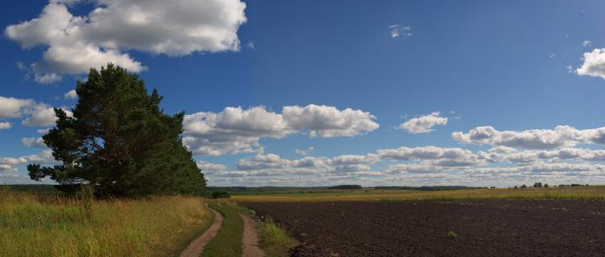

Фонд поддержки социальных инициатив «Содействие» работает на территории Пермского края с 2005 года.

Цель создания Фонда – объединение усилий органов власти, представителей бизнеса и общественности в поддержке и развитии гражданской активности населения сельских районов Пермского края.

Миссия Фонда – способствовать развитию общественных инициатив и гражданской ответственности населения сельских территорий края, направленных на улучшение качества жизни на селе.

Основные задачи Фонда:
• разработка и внедрение механизмов социального партнерства на селе,
• укрепление кадрового потенциала в ходе реализации реформы местного самоуправления,
• разработка и внедрение социальных программ, направленных на решение конкретных проблем села,
• создание условий для реализации потенциала молодежи на селе,
• развитие сельских некоммерческих организаций, поддержка местных инициативных групп,
• своевременное и полное информирование общественности о деятельности
Фонда

Прошедший год был для ФПСИ «Содействие» особенным. В феврале исполнилось ровно пять лет, как Фонд работает на территории Пермского края. И это событие позволило нам оглянуться назад, вспомнить, как начинали свой путь, и оценить результаты. Организаторам, первым сотрудникам Фонда и его добровольным помощникам во многом приходилось быть первопроходцами, ведь «Содействие» стал первым российским Фондом, работающим в сельской глубинке. Самые первые шаги по поддержке и развитию общественной инициативы селян были сделаны организаторами Фонда еще 2003 году, Это были первые межтерриториальные конкурсы социальных проектов, организованные на территории сельскохозяйственных районов края, которые, бесспорно, всколыхнули жизнь сельских жителей.

За эти годы организаторам и активистам Фонда удалось привлечь почти 5 млн. рублей дополнительных денежных средств для развития социальной сферы села. Результатами межтерриториальных конкурсов стали сельские стадионы и спортивные площадки, благоустройство сел и деревень, прокладка новых туристских маршрутов, возрождение народных ремесел, действенная помощь ветеранам Великой Отечественной войны, реабилитация детей-инвалидов и многие другие полезные дела.

Все эти годы нас поддерживали:
- Филиал благотворительного фонда «Чаритиз Эйд Фаундешн» (Великобритания) в России;
- ОАО «МРСК Урала» - «Пермэнерго»
- ООО «Пермрегионгаз»
- Министерство культуры, молодежной политики и массовых коммуникаций Пермского края
- Администрация губернатора Пермского края
- Администрации г.Перми и муниципальных образований Большесосновского, Оханского, Очерского, Нытвенского, Частинского и других районов Пермского края

За эти годы Фонд «Содействие» приобрел добрых друзей и партнеров в ходе реализации совместных проектов из числа некоммерческих организаций РФ и региона, среди которых:
• Благотворительный фонд развития города Тюмени;
• Фонд местного сообщества «Первоуральск-21 век» Свердловская обл.;
• Городской благотворительный фонд «Фонд местного сообщества города Чайковского»
• «Центр развития некоммерческих организаций»г.Санкт-Петербург;
• Нижнегородская региональная общественная организация содействия социальному развитию «Служение – НЕКСТ»;
• И многие другие

Сотрудники Фонда:
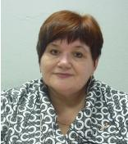
Нина Самарина, президент фонда, член Общественного Совета Приволжского федерального округа по развитию институтов гражданского общества, член Экспертного Совета Комиссии по развитию институтов гражданского общества Совета Федерации РФ

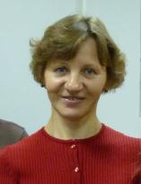

Ольга Кропачева, финансовый директор-главный бухгалтер Фонда

Наталья Королева, директор социальных программ

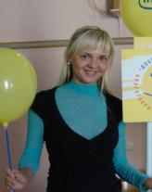

Екатерина Курилова, руководитель молодежных программ

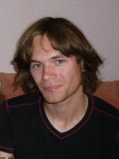

Михаил Самарин, руководитель IT –службы

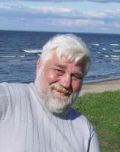

Владимир Озеров, консультант Фонда по правовым вопросам

Дарья Заозерских, пресс-секретарь Фонда.

Главные дела 2010 года:

• VIII межтерриториальный конкурс социальных инициатив.
• Мероприятия, посвященные 65-летию Победы
• Программа «Народное признание».
• Межрайонный фестиваль национальных культур «Венок дружбы»
• В рамках программы «Сельская молодежь»:
- реализация проекта «Правовой экспресс для подростков группы риска»,
- создание трудовых отрядов подростков и организация временной занятости несовершеннолетних в каникулярное время,
- реализация проекта «Демократия для сельской местности»;
- организация и проведение семинаров-тренингов по социальному проектированию для сельской молодежи.
- Реализация проекта «Ток шоу «Молодежь о главном»
- Реализация проекта «Маршрут добрых дел»
- Организация и проведение «Проектной школы для старшеклассников»;
• Комплекс мероприятий по развитию и укреплению Альянса фондов местных сообществ Пермского края
• Просветительская деятельность Фонда – организация круглых столов, семинаров, консультаций по вопросам развития и внедрения социальных технологий и деятельности НКО. Благотворительные акции по адресной поддержке жителей отдаленных сел и деревень края

Межтерриториальный конкурс социальных инициатив на гранты
Фонда «Содействие»

• Основные направления конкурса:
• трудоустройство и занятость молодежи, работа по профориентации, развитие частного предпринимательства и фермерства в молодежной среде
• формирование у молодежи ответственного отношения к своему здоровью и к занятиям спортом, внедрение здорового образа жизни;
• поддержка гражданской и общественной активности в молодежной среде;
• поддержка волонтерской деятельности молодежи;
• профилактика правонарушений среди молодежи и подростков, охрана правопорядка в территориях.

Количество проектов, профинансированных Фондом «Содействие» по итогам межтерриториальных конкурсов социальных инициатив (2003-2010г.)

Территория | I конкурс  2003 г. | II конкурс  2004 г. | III конкурс  2005 г. | IV конкурс  2006 г. | V конкурс  2007 г. | VI конкурс  2008 г. | VII конкурс  2009г. | VIII конкурс  2010 г.
Большесосновский  район | 7 | 2 | 5 | 3 | 2 | - | 2 | 3
Оханский район | 8 | 3 | 5 | 4 | 2 | 1 | 2 | 5
Очерский район | 10 | 4 | 5 | 1 | 3 | 1 | 1 | 1
Частинский район | 10 | 0 | 3 | 0 | 4 | 1 | 1
Нытвенский район | - | - | - | 1 | 1 | 1 | 1
Всего | 35 | 9 | 18 | 9 | 12 | 3 | 7 | 10
Сумма грантов  ( руб.) | 476 792 | 526 000 | 830 540 | 440 925 | 539111 | 123360 | 209854 | 300000

Общее количество заявок, поступивших на межтерриториальные конкурсы в 2003 – 2010 г.г. – 498.
Всего в рамках межтерриториальных конкурсов социальных инициатив за период 2003-2010 г Фондом профинансировано 103 проекта на общую сумму 3 441
582 руб.

Восьмой межтерриториальный конкурс социальных инициатив

География конкурса: сельские территории Пермского края - Большесосновский, Нытвенский, Оханский, Очерский, Частинский муниципальные районы.

На рассмотрение конкурсной комиссии представлено 54 проекта. При определении победителей особое внимание обращалось на их актуальность: поддержка волонтерского движения по оказанию помощи ветеранам Великой Отечественной войны и труженикам тыла, усиление роли и повышение статуса сельского Учителя, создание условий для трудовой занятости и дополнительного образования молодежи на селе.

Финансовую поддержку получил каждый пятый проект от компании ОАО «МРСК Урала» - «Пермэнерго» - общая сумма грантов 300 000 рублей.

Победители VIII межтерриториального конкурса социальных инициатив

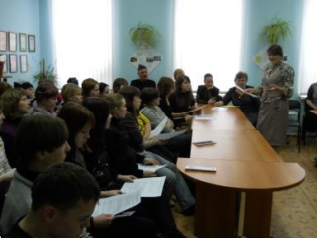
1.Проект «Путевка в бизнес» - содействие трудовой занятости молодежи, поддержка предпринимательской инициативы в молодежной среде, оказание правовой и методической помощи начинающим предпринимателям, с. Большая Соснова (Большесосновский р-н), руководитель проекта Людмила Турова. Большесосновская межпоселенческая центральная библиотека стала своего рода учебным центром для молодежи. Совместно с Центром занятости населения, Пермским центром развития предпринимательства организованы обучающие семинары по составлению бизнес-планов и бизнес-уроки с участием успешных молодых предпринимателей района. Проведены конкурсы: на самую интересную бизнес-идею «Я хочу начать свое дело» (среди учащихся старших классов) и «Лучший молодой предприниматель района». Они позволили определить самых грамотных и инициативных, что, безусловно, поможет администрации района строить свою инвестиционную политику и правильно использовать средства поддержки малого предпринимательства.

Все мероприятия проекта «Путевка в бизнес» освещались на страницах районной газеты «Светлый путь», на сайтах школы и библиотеки. Выпущены две брошюры: «11 заповедей начинающего предпринимателя», «Закон и бизнес: правовая основа взаимодействия». Главный же урок для его участников – осознание того, что деловая инициатива и труд могут служить гарантом успешности человека.

2. Проект «Война в истории моей семьи» -создание альманаха, отражающего исторические события 1941 – 1945гг на местном краеведческом материале и посвященного памяти земляков, ковавших победу в тылу и на фронтах Великой Отечественной войны, с. Большая Соснова (Большесосновский р-н), руководитель проекта Маргарита Гандилян.

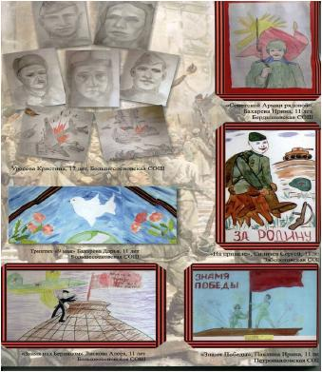
С 2007 г. от семьи к семье в деревнях и селах Большесосновского р-на передавался альбом-эстафета, который состоял из воспоминаний земляков о тяжелых испытаниях Великой Отечественной войны. За эти годы в оформлении Альбома приняло участие более 700 семей. Он содержит около двух сотен сочинений и воспоминаний, детские рисунки разных лет, более 100 фото-документов. Материалы альбома легли в основу альманаха

«Война в истории моей семьи» - первого в истории Большесосновского района печатного издания, созданного энтузиастами района на местном краеведческом материале. Небольшой тираж издания - всего 50 экземпляров – но он оставляет потомкам память о жизни своей малой родины в суровые военные годы и о подвигах своих земляков.

3. Проект «Минувших дней святая память» - организация поисковой работы, разработка и проведение военно-патриотической игры, выпуск библиографического сборника, посвященного 65-летию Победы, руководитель проекта Надежда Носова, п. Павловский (Очерский р-н).

В годы войны в п. Павловский был эвакуирован Бакинский машиностроительный завод, который в течение всей войны производил продукцию для фронта, и на котором работало практически все оставшееся взрослое население, включая подростков.

Собранные архивные материалы в ходе реализации проекта стали хорошим подспорьем при подготовке и издании библиографического справочника «Мы вышли из войны», посвященного труженикам тыла и воинам-павловчанам. Подготовлена электронная версия экскурсии-путешествия по п. Павловский периода военных лет «В глубоком тылу на Урале». А кульминационным этапом проекта стала краеведческая игра «В глубоком тылу на Урале». В начале игры ребята знакомились с материалами экскурсии-путешествия по п. Павловский, а затем отправлялись в путешествие по «поселку военных лет». Около строений, так или иначе связанных с войной, были спрятаны записки с рассказом об этом объекте и с определенным заданием. Когда все конверты с записками были найдены, дети смогли собрать карту поселка военных лет и определить место нахождения « тайного пакета», в котором был главный приз для победителей игры… В период реализации проекта значительно пополнилась фонотека «Говорят ветераны», собран ценный историко-краеведческий материал для музея поселка.

4. Проект «Виртуальная доска почета «Мастера системы образования Оханского района» - создание Интернет-ресурса о лучших педагогах Оханского района. Руководитель проекта Анна Нечаева, г. Оханск.

«В любые времена только личность может воспитать личность» (К. Ушинский). Именно таким людям был посвящен данный проект. Конкурсная комиссия VIII межтерриториального конкурса не могла не оценить всю значимость этой работы в год Учителя. Командой проекта разработано Положение «О виртуальной доске почёта» с описанием процедуры выдвижения и утверждения кандидатур, критерии оценки представляемых на конкурс материалов. В канун Дня учителя электронная доска Почета заработала! На торжестве, посвящённом профессиональному празднику, педагогическим работникам, представленные материалы на которых были утверждены экспертной комиссией и размещены на сайте, вручили сертификаты и памятные подарки. Виртуальная доска Почета размещена на сайте отдела образования Управления бюджетными учреждениями Оханского муниципального района Пермского края (http://www.ohansk-ruo.narod.ru) и будет ежегодно пополняться информацией о лучших работниках образовательной сферы района и их профессиональном опыте, инновациях, достижениях. Авторы и исполнители проекта уверены, что это будет хорошим стимулом для педагогов и
подрастающего поколения для совершенствования профессиональной деятельности, способствовать формированию уважения к профессии «Учитель».

5. Проект « Контрольная для взрослых» - организация постоянно действующего семинара для детей и их родителей с целью духовно – нравственного воспитания подрастающего поколения на основе национальных и семейных традиций. Руководитель проекта Лариса Варзаносова, г. Оханск.

Знакомство с историей русского языка и современного православия на культурологическом уровне; развитие духовного мира через приобщение к национальной музыкальной культуре; формирование физической культуры через знакомство с национальными видами спорта – такие задачи поставили авторы проекта для достижения цели.

Программа реализовывалась по нескольким предметам: «Славянская азбука», «Азбука нравственности», «Занятия музыкального развития», «Прикладное творчество», «Школа воспитания». Разрабатывая программу проекта, авторы учли самый важный момент: воспитывая и обучая детей, но, не проводя работу с родителями, цели не достигнуть. Поэтому был создан постоянно действующий семинар для детей и родителей, где совместные занятия и досуг, участие в создании кукольного театра, организация «Гостиной для родителей» помогли сплотить семьи, помочь родителям и детям лучше понять друг друга.

К участию в мероприятиях были привлечены три поколения семей (бабушка, дедушка – мама, папа - ребенок). Итог этой работы обобщен в брошюре «Шпаргалка для родителей».

6.Проект «О чем душа болит…?» - создание «Театра Книги и музея на колесах», был разработан и реализован инициативной группой совместно с библиотекой села Петропавловск (Большесосновский район). Руководитель проекта Вера Липина.

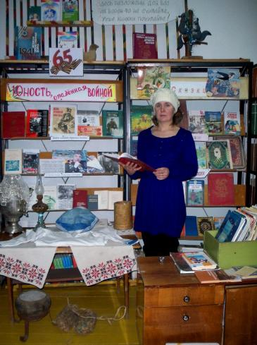
Сельская библиотека – далеко не просто хранилище книг для общественного пользования. Во многих селах и для многих – это центры культурно-просветительской и воспитательной u1088 работы, центры интересного досуга и общения и даже – свой, сельский, музей. Тем более, если в этих библиотеках работают люди, душой болеющие за свою малую родину и земляков.Авторы проекта объединили усилия всех друзей библиотеки на создание и организацию работы «Театра Книги и музея на колёсах». С постановкой спектакля «Етишкина жизнь» по произведению Н. Васильевой они проехали по всем близлежащим деревням и селам. 410 человек – такова была зрительская аудитория самодеятельного спектакля! Некоторые сразу же записались в очередь на чтение этой книги, ведь она о поиске истины, определении жизненной позиции деревенского жителя. А кроме спектакля, конечно же, авторы проекта привезли с собой и передвижную библиотеку, и музейную экспозицию и занимательную программу.

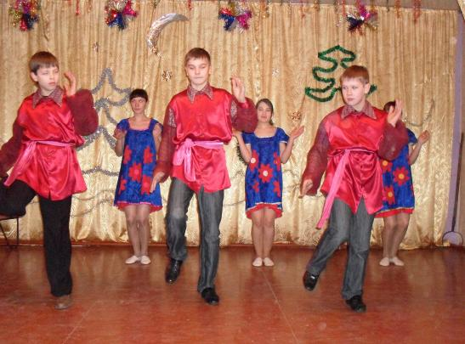
7. Проект «Звезда надежды» - организация и проведение музыкального конкурса – фестиваля для молодежи с ограниченными физическими возможностями в
городском и сельских поселениях Нытвенского района. Руководитель проекта Алена Кольцова, г. Нытва.

В конкурсе «Звезда надежды» приняли участие 50 детей и подростков с ограниченными физическими возможностями. 27 конкурсантов стали участниками заключителньного концерта, на котором и были определены победители. Все они получили призы и дипломы, а участники конкурса, не прошедшие в финал, сертификаты и сувениры. Зрительный зал Нытвенского ДК был полон. А это более 200 человек. И они дружно поддерживали и подбадривали всех участников, так что никто не переживал по поводу своей «неполноценности», и каждый ребенок удостоен был своей «минуты Славы. В последующем, финалисты выступили еще с концертами в деревне Груни, в доме престарелых г. Нытвы и в селе Воробьи.

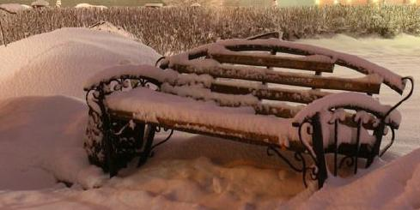
8.Проект «Они заслужили заботу» - обустройство мест отдыха для ветеранов на территории сельского поселения. Руководитель проекта Ксения Зырянова, с. Тулумбаиха ( Оханский район).

Это в молодости легко преодолеваются любые расстояния, но для стариков по сельским дорожкам путь от дома до почты или магазина совсем не близкий. Вот и решили авторы этого проекта обустроить свое село – скамейки вдоль дорожек поставить, детскую площадку сделать, где не только дети смогут поиграть, но и их бабушки и мамы пообщаться. Своими силами жители села и приклубную территорию изменили, превратив её тоже в удобное место отдыха. Весной же появятся в селе еще и клумбы. А пока даже на заснеженной скамеечке можно присесть и отдохнуть по пути из магазина домой.

9. Проект «Дорогу осилит идущий» - духовное и физическое развитие сельской молодежи на основе развития спорта и туризма. Руководитель проекта Денис Ахметсафин, с. Пономари ( Оханский район).

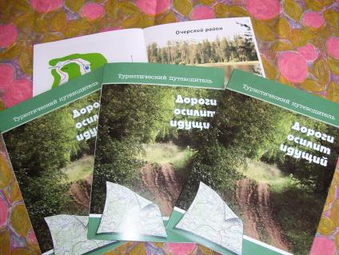
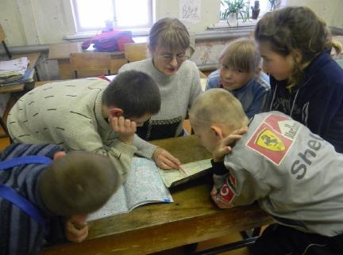
В реализации проекта приняли участие 32 человека. Свою заинтересованность в данном проекте проявили краеведы-любители, туристы Оханского района, администрация Большесосновского района. Поддержка была оказана администрацией Пономарёвской школы, а также Центром детского творчества Оханского района. Итогом же всей этой работы стал туристический путеводитель «Дорогу осилит идущий». Уже первая его презентация показала, что тираж в 76 экземпляров крайне мал. Ведь очень часто авторам проекта на разных методических объединениях туристов-краеведов доводилось слышать вопросы: «Куда пойти с детьми во время летних каникул? Как организовать поход и что для этого надо?».

Оказывается, совсем рядом столько интересного иважного, чего мы еще не знаем о своем крае, о своей малой родине! Сколько легенд и преданий хранят удивительные уголки родной природы! Путеводитель поможет интересно и с пользой организовать активный отдых не только детей, но и взрослых.

10. Проект «Дорога к ветерану» - оказание помощи одиноким ветеранам, живущим в дальней деревне поселения.. Руководитель проекта Александр Шардаков, с. Таборы (Оханский район).

Проект «Дорога к ветерану» - один из шести проектов, подготовленных подростками и поступивших на конкурс в номинации «Сам себе волшебник».

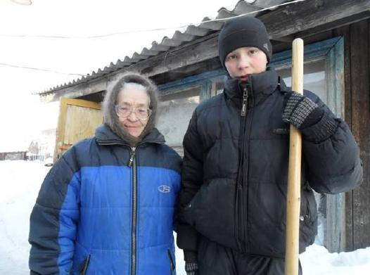
Автору проекта, восьмикласснику Александру Шардакову 14 лет. Вместе с братом (ребята из многодетной семьи) он помогает одиноким бабушкам из д. Заполье. Деревня u1085 находится в 3-х км от ближайшего магазина, и пожилым людям сложно туда ходить за продуктами. А чтобы легче и быстрей добираться из села Таборы в Заполье к ветеранам, у ребят появилась идея приобрести велосипед. Часть денег они накопили самостоятельно, работая летом в своем селе. Участие в межтерриториальном конкурсе помогло решить проблему до конца.

Теперь ребята регулярно ездят в соседнюю деревню и не только привозят продукты старушкам, но и помогают в огороде и в хозяйственных делах атериалы не только по туризму и краеведению, но и по истории села, его жителей, земляков, прославивших родное село и Оханский район.

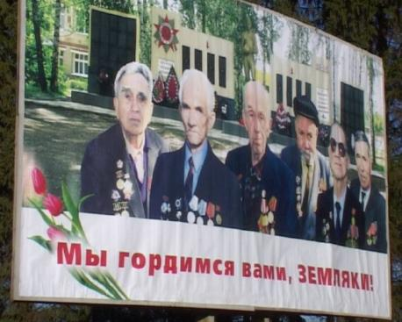
Салют, Победа! Никто не забыт – ничто не забыто 2010 год был особенным, ведь это был год 65-летия нашей победы в Великой Отечественной войне. Фонд «Содействие» провел встречи с советами ветеранов в каждом своем районе, обсудив планы совместной работы. Была поддержана инициатива ветеранов о пополнении районных архивов новыми фотодокументами. Также было принято решение о размещении этой информации на биллбордах Фонда, что установлены при въезде в каждый район. При поддержке Фонда «Содействие» Пермским отделением Российского Фонда Мира был проведен краевой конкурс сочинений среди школьников «Салют, победа!».

В нем приняли более 700 ребят из разных школ Пермского края.

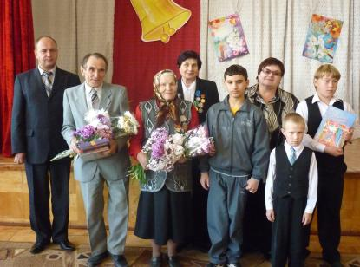
Они прислали не только сочинения, но и фронтовые письма, фотографии своих прабабушек и прадедушек. 65 лучших работ вошли в сборник, посвященный Великой Победе, - «Мы этой памяти верны». Его торжественная презентация состоялась 16 сентября в СОШ №1 г. Оханска. Сразу три работы учащихся этой школы вошли в сборник: сочинения учеников 3- го, 4-го классов Сергея Попова и Кирилла Дурновцева, а также поздравительная открытка Кости Калинина для ветерана. С победой в конкурсе ребят поздравили глава Оханского муниципального района А.И. Зубриков, председатель Пермского отделения Российского Фонда Мира З.Р. Козлова, президент Фонда поддержки социальных инициатив «Содействие» Н.Н. Самарина, родители и педагоги, а также самые почетные гости этого u1084 мероприятия – ветераны. В апреле 2011 г.

Фонд совместно с РИЦ «Консультант Плюс» при поддержке Департамента промышленной политики, инвестиции и предпринимательства администрации г. Перми организовал ярмарку детских поделок, на которой средства от проведенного аукциона были направлены на проведение праздника для ветеранов Великой Отечественной войны и тружеников тыла. Это трогательное мероприятие состоялось 5 мая в Доме офицеров. Сюда поздравить ветеранов пришли не только организаторы праздника, но и студенты пермских вузов. Были и воспоминания ветеранов, и слова сердечной благодарности и признательности в их адрес от молодежи. Завершилась эта теплая встреча чаепитием и просмотром фильма «Девичья весна».

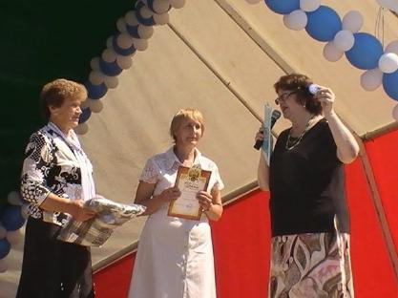
В деятельности Фонда « Содействие» в прошедшем году появилось новое направление – конкурс «Народное призвание», проведение которого дало возможность почувствовать степень влияния инициативы населения на изменения в социальном климате сообщества, показать, что не всегда общественное мнение совпадает с официальными оценками состояния качества услуг или иных дел и явлений в сообществе.

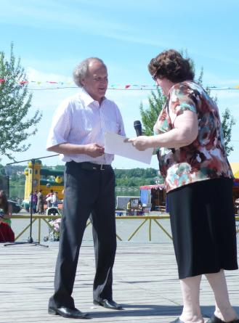
«Народное признание» - это конкурс оценки труда медицинских работников, работающих в сельских территориях Пермского края. Этот пилотный проект был опробован в шести муниципальных районах Пермского края - Большесосновском, Нытвенском, Оханском, Очерском, Частинском и Карагайском. Цель конкурса – повышение в общественном сознании статусности профессии медицинского работника на селе. Идею Фонда «Содействие» о проведении такого конкурса поддержали Министерство здравоохранения Пермского края, Краевая организация профсоюзов работников здравоохранения, Фонд обязательного медицинского страхования, ОАО «Страховая компания «УРАЛ-АИЛ». Особенность конкурса обозначена в его названии – «НАРОДНОЕ ПРИЗНАНИЕ», т.е победителями должны стать те медицинские работники, чьи профессиональные заслуги признаны самим населением. Конкурс не являлся альтернативой профессиональным конкурсам медработников, проводимым органами здравоохранения, а лишь дополнительной возможностью признать и поощрить всех уважаемых и достойных медиков. Проводился конкурс по следующим номинациям:

«Лучший врач», «Лучший фельдшер», «Лучшая медицинская сестра», «Лучшая нянечка-санитарка» в период с: 01.04.2010 г. по 10.06.2010 г. Технология проведения конкурса исключала влияние административного ресурса на определение победителей. Работа проводилась силами общественных организаций методом опроса и анкетирования населения и отражалась в местных СМИ. Активное участи в организации и проведении конкурса «Народное признание» приняли районные советы ветеранов, молодежные инициативные группы, МУ «Импульс», а также газеты «Оханская сторона», «Очерский край», «Светлый путь», «Частинские вести», телеканал «Частые острова».

Ставка на активное привлечение ветеранских организаций был сделана неспроста – кому, как не ветеранам, чаще всего приходится обращаться за медицинскими услугами. Но откликнулись практически все категории населения – собрано более 3-х тысяч опросных листов, получены сотни писем и телефонных звонков. В печатных СМИ и на сайтах публиковались списки номинантов, получивших наибольшую поддержку населения. В течение месяца газеты рассказывали об этих специалистах, что давало возможность людям больше узнать о своих медиках, условиях их работы, их проблемах и достижениях. Всего на участие в конкурсе из шести муниципальных районов было выдвинуто 78 человек Победителями конкурса стали 24 медработника, получившие наибольшую поддержку при голосовании населения. Им были вручены дипломы, памятные подарки и специальные значки с эмблемой конкурса «Народное признание»: «Лучший врач», «Лучший фельдшер», «Лучшая медсестра», «Лучшая нянечка». Награды победителям вручались в канун дня медицинского работника на массовых мероприятиях в районах с участием большого числа жителей территорий.

Лауреаты конкурса «Народное признание»:

 | Лучший врач | Лучший фельдшер | Лучшая медсестра | Лучшая нянечка
Оханский район | 1. Бондарь Зинаида  Федоровна, гинеколог  ЦРБ  2. Попов Сергей  Александрович,  невропатолог ЦРБ  фельдшер ЦРБ Андреевский СВА | 1. Коростелева Тамара  Николаевна, | 1. Рачёва Ольга  Николаевна
Очерский район | 1. Косарев Денис  Николаевич,  2. Старцева Вера  Андреевна,  терапевт Павловской  больницы  3. Иванова Ирина  Юрьевна, окулист ЦРБ | 1. Бушмакина Ольга  Фотеевна, | 1. Филиппова Нина  Екимовна, | 1.Горчакова Светлана  Никол
Частинский | 1. Плешков Николай  Иванович, | 1. Панькова Татьяна  Фирсовна, | 1. Трудова Татьяна  Николаевна,  2. Долгих Мария  Николаевна,  медсестра Ножовской  больницы | 1.Тебенькова  Капитолина  район главный врач  Ножовской больницы
Нытвенский | 1. Кучев Михаил  Артемьевич, | 1. Халипова Марина  Юрьевна  2. Катаева Надежда  Николаевна,  ст. Чайковская  3. Пепеляева Валентина  Степановна,  Сергиевский ФАП  Большесосн-кий | 1. Петрова Надежда  Вячеславовна | 1. Пономарева Наталья  Ивановна, ЦРБ, г.  Нытва
Большесосн-кий | 1. Гладких Маргарита  Александровна,  2. Девяткова  Маргарита Юрьевна,  3. Кудрина Тамара  Сергеевна | 1. Хомутова Зоя  Николаевна  2 Бояршинова Галина  Михайловна,  3. Ляхина Татьяна  Григорьевна | 1.Яковлева Людмила  Ивановна  2. Бурдина Людмила  Даниловна  3. Лискова Надежда  Алексеевна, | 1. Габдуллина Венера  Район  2. Путилова Зинаида
Карагайский | 1. Дьячкова Елена  Александровна,  терапевт ЦРБ  2. Шестаков Василий  Иванович  3. Богомолова Лариса  Николаевна, | 1 Снигирева Тамара  Семеновна  2. Мокрушина Лариса  Петровна  3 Осинникова Елена  Геннадьевна | 1.Огорельцева Мария  Григорьевна,  2. Филимонова Лариса  3.Пономарева Вера  Вячеславовна | 1 Деменева Вера  2 Гилева Марина  Николаев

Кроме определения победителей конкурс «Народное признание» обозначил и проблемы, которые остро стоят перед сельскими жителями в плане получения качественных медицинских услуг и их доступности. Этот материал также был обобщен и направлен в администрации районов, земские собрания, в Министерство здравоохранения и социального развития края.

Необходимо отметить ряд важных уроков этого конкурса « Народное признание»:

- Технология конкурса позволила включить во взаимодействие большое количество людей и общественных организаций, способствовала повышению социальной активности сельских территорий. Жители почувствовали личную причастность к итогам конкурса и ответственность за свой выбор.
- Общественное признание заслуг сельского медика повышает престиж этой профессии на селе, а также - профессиональную ответственность «людей в белых халатах».
- Конкурс показал, что не всегда официальное мнение совпадает с общественным, и это дало пищу для размышлений и перестройки своей работы органам местной администрации и самоуправления.
- Проект показал также, что не все чиновники готовы работать с общественностью и прислушиваться к её мнению. В одном из районов подведомственной газете было запрещено освещать ход конкурса и его итоги. Это делала частная газета, что совсем не снизило активности участия населения в данном конкурсе.
- СМИ получили дополнительный импульс для освещения и развития темы медицинского обслуживания в сельских территориях.

Межрайонный фестиваль национальных культур
«Венок дружбы»

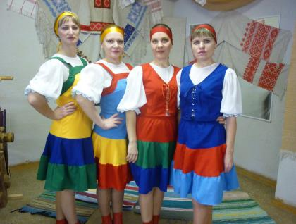
В 2010 году Фонд «Содействие» организовал ряд мероприятий, направленных на укрепление межнациональных отношений в сельских территориях. Осенью в течение двух месяцев на территории Большесосновского, Нытвенского, Оханского, Очерского и Частинского районов проходил межрайонный фестиваль национальных культур «Венок дружбы». Задачами фестиваля были пропаганда культурного наследия народов, проживающих на территориях Пермского края; развитие деятельности национальных творческих коллективов, а также воспитание у подрастающего поколения понимания значимости сохранения и развития самобытных культур разных наций и народностей как уникального культурного достояния.

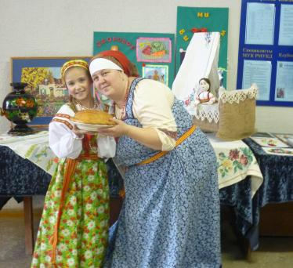
В период проведения фестиваля в территориях шла работа по отбору творческих номеров на финал конкурса, оказание консультационной помощи руководителям творческих коллективов и мастерам- ремесленникам, были привлечены специалисты – мастера художественных промыслов краевого уровня. Местом финала фестиваля – ярмарки национальных традиций был выбран культурно-досуговый центр села Большая Соснова, где были оформлены выставки народного прикладного творчества, прошел семейный конкурс блюд национальной кухни.

На дегустацию жюри и участников фестиваля свои самые вкусные блюда представили удмурты, коми-пермяки, русские, татары, немцы, армяне, башкиры, украинцы, белорусы - 14 национальных семей из Большесосновского, Оханского, Очерского, Частинского районов Пермского края. Финальный концерт продолжался в течение трех часов при большом количестве зрителей и групп поддержки, приехавших из своих районов. От участников фестиваля поступило предложение сделать его ежегодным и традиционным. Администрация Частинского района выступила с инициативой проведения финального мероприятия следующего фестиваля на своей территории, в с. Частые.

Реализация молодежных программ

Каникулы – с пользой для себя, своего города и села. В рамках Программы «Семья и дети Пермского края» Фонд «Содействие» уже четвертый год занимается организацией трудовой занятости подростков, находящихся в социально-опасном положении. В 2010 году эта работа позволила достичь следующих результатов:

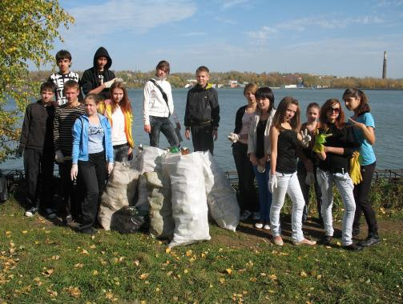
1. Создана единая организационная структура в рамках края по реализации программы временной занятости несовершеннолетних, находящихся в группе риска и социально опасном положении.
2. Организовано временное трудоустройство 2800 несовершеннолетних, находящихся в социально опасном положении, в 35 муниципальных образованиях Пермского края.
3. Проведена оценка реализации Программы по 60 договорам, заключенным с уполномоченными органами в территориях края.
4. Разработаны предложения по совершенствованию работы над реализацией Программы в следующем году на уровне региона. Трудовые отряды подростков работали на благоустройстве улиц, ухаживали за цветниками и деревьями, приводили в порядок парки и аллеи, детские площадки, участвовали в экологических акциях, работали в библиотеках и выполняли другую посильную для себя и необходимую для территорий края работу. На организацию временной трудовой занятости подростков в рамках программы было направлено 2 800 000. рублей.

Ток шоу «Молодежь о главном»
Этот проект Фонда «Содействие» привлек большое внимание не только жителей Перми, где располагалась главная дискуссионная площадка его участников, но и многих молодых жителей других территорий Пермского края. Все желающие могли принять участие в обсуждении насущных проблем молодежи, поскольку каждая встреча шла в реальном времени и транслировалась на www. art59.ru, была доступна, как в момент трансляции, так и в сохранилась архиве программ.

Авторы проекта «Ток шоу «Молодежь о главном»– известная тележурналистка Варвара Кальпиди и руководитель молодежных программ Фонда «Содействие». Екатерина Курилова. Цель проекта - организация дискуссионной площадки в формате диалог-шоу по общественно- значимым проблемам в молодежной среде. Темы встреч - дискуссий

«Герои нашего времени»
«Легко ли быть свободным художником»,
«Современная семья»,
«Образование как часть жизни».

Героями и участниками проекта стали молодые активные жители г. Перми и известные представители более старшего поколения. В обсуждении тем приняли участие приглашенные эксперты: Дмитрий Жебелев, Сергей Игоревич Титов, Юрий Асланьян, Андрей Янкин, Мина и Равиль Хакимовы, Алла Светлакова, Анатолий и Нонна Жоховы, Артем Серебрянников, Ольга Чернявская, Евгений Хузин, Марина Александровна Смирнова, Венера Викторовна Коробкова, Светлана Морозова.

Разница в возрасте позволила посмотреть на многие проблемы с разных точек зрения и попытаться найти общие ценности и идеалы, актуальные во все времена. Проект показал желание молодых людей включаться в обсуждение важных вопросов, открыто высказывать свое мнение и предлагать свои идеи и пути решиня. Формат открытой площадки позволил принять участие в обсуждении всем желающим вне зависимости от гражданских и политических ориентаций и взглядов.

В проекте приняло участие более 100 человек - активных участников дискуссий, более 300 человек включились в созданную группу «В контакте», где велись опросы и обсуждения на темы проекта, более 400 человек смогли увидеть в режиме «онлайн» или в записи. Опыт реализации проекта важен и как способ мониторинга нравственного состояния общества, для развития и становления гражданских позиций молодежи Прикамья.

Маршрут добрых дел

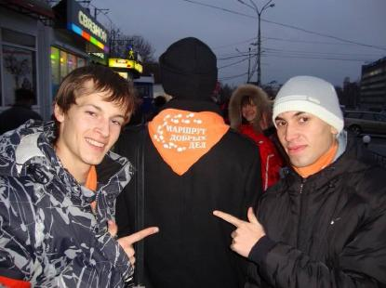
Проект «Маршрут добрых дел» был подготовлен и реализован Фондом «Содействие» в рамках краевого конкурса поддержки молодежных инициатив «Прикамский витамин». Цель проекта - вовлечение молодежи в социально значимую деятельность НКО и общественных центров г. Перми. В ходе обсуждения проблемы участники проекта, представители некоммерческих молодежных организаций города, пришли к выводу, что для активного вовлечения молодежи в деятельность НКО необходимо улучшение информированности молодых людей о деятельности общественного сектора. А значит - надо знакомиться и расширять источники получения информации о своей работе, о добрых делах и о том, в где молодежь может найти применение своим добровольным силам и участию. Так появилась карта «Маршрут добрых дел». Проект стартовал 26 октября. И уже первый десант на маршруте показал актуальность проблемы, обозначенной организаторами проекта. Пилотной группой стали студенты факультета социальной педагогики Пермского Государственного Педагогического Университета, посетившие организации, работающие с детьми и подростками группы риска.

Гостей в этот день встречали Реабилитационно–психологический центр ГОУ НПО «Профессионального лицея №12», Благотворительный фонд «Берегиня», помогающий детям, находящимся на лечении онкогематологическом центре а также в других специализированных детских учреждениях, «Мост любви» - организация, занимающаяся адаптацией детей, находящихся в социально-опасном положении. Сотрудники этих организаций предложили студентам принять участие в их мероприятиях.

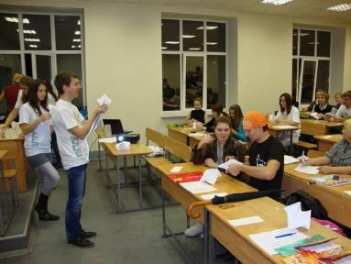
Вот одно из мнений участников «Маршрута»: «Таким организациям надо больше рассказывать о себе, привлекать большее количество людей. Здорово, что можно принимать участие в их работе и приносить пользу детям, которые так нуждаются в поддержке». 28 октября стал «днем открытых дверей» для учащихся школ и училищ Орджоникидзевского, Свердловского и Ленинского районов Перми.

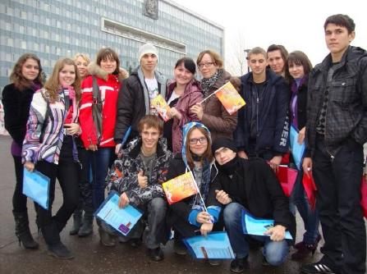
В маршрут их встреч вошли: Региональная благотворительная общественная организация «Пермский центр развития добровольчества» и Организация учащейся молодежи и детей Пермского края «Вектор дружбы». Пермское молодежно-студенческое объединение «Урал-Сервис», Пермское краевое отделение МОФ «Российский фонд мира»; Пермская городская общественная благотворительная организация «Центр поддержки демократических молодежных инициатив (Молодежный «Мемориал»)». 29 октября и 12 ноября участниками «Маршрута добрых дел» были студенты Пермского Политехнического Колледжа имени Н. Г.Славянова, а также молодежь из учебных заведений Кировского, Индустриального и Дзержинского районов. Юноши и девушки знакомились с работой Центра содействия занятости учащейся молодежи и трудоустройству выпускников – кадровым агентством «Alma mater», организации «Пермский скаутский центр», театра-студии «Формат Пи», краевого отделения Общероссийской общественной организации «Российский Красный Крест», Добровольческой организации студентов ПГТУ «ДоброВО!», побывали в Краевом штабе молодежно-студенческих отрядов.

На встрече в комитете по молодежной политике администрации г. Перми председатель комитета Е. Хузин и начальник организационного отдела О. Якимова рассказали о приоритетных направлениях в работе с молодежью, о программах, в которые могут включаться молодые люди, в частности о городском совете работающей молодежи. Всего в проекте было задействовано 27 молодежных организаций Перми, его участниками стали более 200 юношей и девушек из 7 районов города. Подготовлены и размещены 14 информационных статей на Интернет-ресурсах. Создана группа в контакте http://vkontakte.ru/club20168349

Каждый участник проекта получил необходимое «снаряжение»: карту маршрута, папку с канцпринадлежностями - для записи «умных мыслей» и на память - бандану и флажок с символикой маршрута. Но главное, ребята получили информацию об организациях, которые могут помочь молодым людям сделать свою жизнь интереснее, позитивнее, полезнее. И об этом говорят отзывы самих участников проекта:

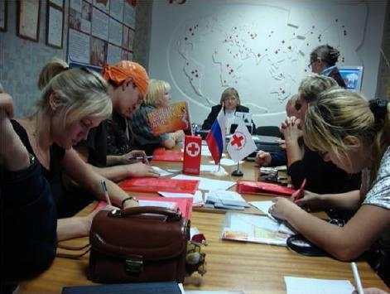
- «Очень заинтересовал Красный крест, хочу им помогать!»;
- «Мы почти все заполнили анкету в «Alma mater», надеюсь, помогут трудоустроиться»;
- «Очень интересный и полезный маршрут. Пойду в скауты, займусь туризмом. Спасибо организаторам!!!
- «Заинтересовали многие проекты и люди, которые всей душой отдаются своему делу».
- «Не знаю, где еще можно было бы получить информацию, тем более столь обширную, по НКО, как ни в проекте «Маршрут добрых дел». Все клево было! »;
- «Не ожидала, что есть такие интересные организации, милые, добрые люди, которые реально от всей души помогают людям»;

Правовой экспресс для подростков группы риска

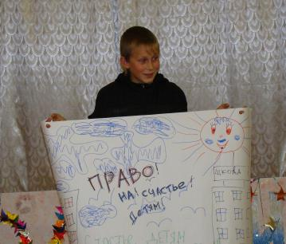
В отдаленных территориях Пермского края у молодых людей существует дефицит возможностей получения гражданского образования и доступа к информации, поэтому проведение семинаров - тренингов для социально-незащищенной категории молодежи, находящейся в группе риска, стало конкретным вкладом в правовое просвещение подростков и активной мерой по предупреждению нарушений прав несовершеннолетних. Правовой экспресс-тур представлял собой просветительские семинары и мастер - классы по правовой грамотности для подростков, проживающих в отдаленных сельских территориях: Усольском, Частинском, Оханском и Большесосновском районах. В экспресс-туре приняли участие более 300 детей и подростков, а также специалисты соответствующих ведомств.

Участники знакомились с основными правами человека и ребенка, получали основные навыки действий в ситуациях, когда нарушаются права несовершеннолетних, узнали об организациях, занимающихся вопросами защиты прав ребенка. В семинарах активное участие принимали волонтеры молодежного творческого объединения «МиР». Формат встреч был рассчитан на участие самих подростков в обсуждении этих важных тем. Дискуссии были активными: ребята обсуждали ситуации, в которые может попасть подросток и пути выхода из затруднительного положения, выбирали и иллюстрировали самые важные права, а, главное - поняли, что права ребенка, права человека необходимо знать и уметь отстаивать.

«Лучше меньше, да лучше или демократия для сельской молодежи»

В последнее время к развитию молодежного парламентаризма в территориях
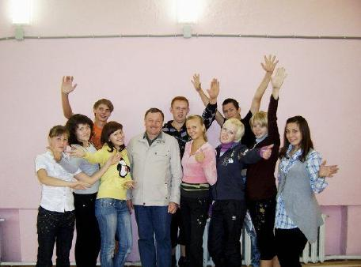
Пермского края уделяется большое внимание, организуются встречи с действующими депутатами, экскурсии в Законодательное собрание, парламентские уроки. Это здорово! Но как быть, если ты живешь далеко от города и даже от райцентра? Возможностей для полезного общения, получения дополнительного образования здесь гораздо меньше. Отсутствие реальных механизмов и навыков влияния на окружающую жизнь гасит интерес молодых людей к активному участию в развитии своей территории.

Проект «Лучше меньше, да лучше или демократия для сельской молодежи», реализованный Фондом совместно с отделом по молодежной политике и молодежным парламентом Частинского района, стал попыткой дать ребятам новый импульс и инструменты решения актуальных проблем молодежи села. Реализован целый комплекс просветительских мероприятий, направленных на повышение уровня гражданско-политической культуры членов молодежного правительства района.

Для участников программы проведены семинары-тренинги, направленные на личностный рост, получение навыков использования методов влияния на аудиторию, эффективного управления командой и ресурсами, самостоятельного проектирования программ по развитию муниципального образования, повышения электоральной активности молодежи. Юноши и девушки приняли участие в мастер - классах ведущих экспертов сферы гражданского неформального образования, смогли пообщаться с представителями местной власти и лидерами пермских НКО

Отзывы участников выездного 3-х дневного семинара-тренинга (27 29 августа 2010г. Частинский район, с. Меркуши):

Елена Ремизова, член молодежного парламента: «Такие мероприятия заставляют думать, действовать - словом, не сидеть на месте! Время, потраченное на тренинг, проведено совсем не зря, ведь впереди - жизнь, а какая она будет, зависит от нас, и начинать нужно уже
сегодня!

Марина Панькова, член молодежной территориальной избирательной комиссии:
«Благодаря тренингу мы смогли узнать друг друга с новой стороны, он сплотил нас! Всем организаторам огромное спасибо! Кстати, никогда не встречала таких приветливых и добрых людей, как в селе Меркуши! Может, подумать о переезде».

Александр Байдин, член молодежного парламента: «Круто! Мне все очень понравилось. Для меня это, в первую очередь, сплочение коллектива!»
Даша Пичкалева, член молодежного парламента: «В моей юной жизни это было самое интересное приключение. Столько тепла, внимания, заботы уделили нам организаторы семинара. Спасибо всем, кто был с нами все три дня. Хочется, чтобы такие встречи проводились чаще!».

Наташа Юманова, член молодежного парламента: «Мне все очень понравилось, я впервые на таком семинаре! Он помог мне почувствовать себя чуть-чуть уверенней!».

Е. Курилова, тренер: «В молодежный парламент района вошли самые активные и яркие ребята, это видно сразу. Необходимо, чтобы активность была не растрачена на заседания, разговоры, обсуждение проблем. Важно чтобы молодой человек не просто видел проблему и пути её решения, но также был готов САМ взяться за её решение!

После этого тренинга для молодежи была организована серия встреч за круглым столом - с главой района Владимиром Афанасьевичем Терехиным, заместителем главы Натальей Ивановной Байдиной, специалистом по молодежной политике Ольгой Кудриной. Состоялся откровенный разговор о путях эффективного взаимодействия молодежного парламента с органами исполнительной и законодательной власти, об участии молодежи в общественно-политической жизни района и о вкладе её в реализацию программ социального развития района и молодежной политики. 4 октября на рабочей встрече с депутатом краевого молодежного парламента от территории Андреем Бурдиным с целью разработки программы молодежного правительства Частинского района на 2011- 2012 гг. молодежью были обозначены проблемные точки в деятельности молодежного правительства и молодежного парламента, определены основные проблемы района и внесены следующие предложения:

- выступить с законодательной инициативой о внесении изменений в федеральную целевую программу «Жилище», касающихся улучшения жилищных условий молодых семей;
- рассмотреть возможность временной трудовой занятости подростков группы «норма».
- обозначить приоритетной проблему создания условий для закрепления молодежи на селе: реализация проектов по строительству доступного и комфортного жилья, создание инфраструктуры в сельской местности, в сфере образования и воспитания детей, трудоустройства и досуга молодежи на селе.

В программу молодежной политики района предложено включить:
- Мероприятия, направленные на формирование моды на здоровый образ жизни, экономическую поддержку молодых семей, поддержку молодежи в создании и участии в сфере малого и среднего бизнеса.
- Восстановление системы выплат подъемных молодым сельским специалистам, а также предоставления им служебного и муниципального жилья.
- Развитие системы грантовой поддержки молодежных общественных организаций и объединений, работающих в сельской местности.

Кроме этого участники проекта побывали в Перми, где познакомились с деятельностью Пермской городской общественной благотворительной организации «Центр поддержки демократических молодежных инициатив (Молодежный «Мемориал»), узнали о волонтерских лагерях, поисковых экспедициях, творческих мастерских волонтеров, о других формах и направлениях работы. Этот, безусловно, полезный опыт молодежь Частинского района планирует использовать в ходе
реализации собственных программ и проектов.

Просветительская деятельность Фонда:
семинары, консультации

Одно из важных направлений в деятельности Фонда для выполнения своей миссии. В 2010 году проведено 20 семинаров и более 400 консультаций по вопросам социального партнерства и социального проектирования, деятельности НКО и расширения рынка социальных услуг, консультации по правовым вопросам, интересующим жителей сельских территорий. С неизменным успехом проходили семинары-тренинги по социальной тематике, 8-9 июня в рамках I Международного летнего творческого лагеря финно-угорской молодежи «FUгорт» в селе Белоево Коми-Пермяцкого национального округа прошел семинар- тренинг по развитию социального проектирования в деятельности молодежных инициативных групп. Участники обсуждали необходимость сохранения и популяризация коми-пермяцкого языка и культуры в молодежной среде через реализацию социально- значимых проектов.

«Не упусти свой шанс» - под таким названием 13 ноября в г. Очере прошла районная молодежная конференция, нацеленная на создание молодежных общественных организаций. Это стало своего рода началом подготовки к будущим выборам в молодежный парламент Очерского муниципального района, состав которого отчасти будет формироваться из представителей молодежных общественных объединений. Поэтому в стенах Строгановского зала Очерского краеведческого музея, где проходила конференция, собралось более 50 человек - представителей учащейся и работающей молодежи.

Екатерина Курилова, руководитель молодежных программ Фонда, рассказала о том, как формируются и как функционируют молодежные объединения, с какой целью они создаются, как строят свою работу и у каких объединений больше шансов реализовать свои проекты. Акутальность темы подтвердила и практическая часть конференции ребята за короткий промежуток времени написали социальные проекты и презентовали их. Также были проведены:

Обучающий семинар-тренинг «Проектная деятельность как эффективная технология сохранения этнокультурной самобытности коми-язьвинского народа» в деревне Паршаково Красновишерского района.

Цикл семинаров – тренингов для старшеклассников Дзержинского района города Перми (в рамках реализации программы «Проектная школа») по обучению проектной деятельности, в которых принимали участие ребята из школ №25,31,34,40,59,72,,84, гимназий № 4 и10. Первые два семинара из этого цикла были проведены специально для руководителей школьных активов. Экспертами проектов, подготовленных ребятами в ходе практических занятий, были депутат Законодательного собрания Пермкого края Сергей Клепцин и главный специалист по молодежной политике Дзержинского района Никита Сеземин.

Выездные семинары в г. Усолье, г. Чайковском, г. Красновишерске, п. Ильинском и Ленинском районе г. Перми, проходившие с 24 сентября по 6 октября в рамках проекта «Расскажи о себе» совместно с НП «Отдел пропаганды» были посвящены обучению лидеров НКО эффективным формам и методам позиционирования своей деятельности. После этих встреч проведено еще 32 индивидуальных консультации для сотрудников НКО.

Сотрудники Фонда в течение года неоднократно выезжали в другие регионы РФ, принимали участие в работе различных конференций, слетов, семинаров по проблемам НКО, развития социального партнерства, делились опытом и наработанными практиками.

Мероприятия по развитию и укреплению Альянса
фондов местных сообществ Пермского края

Деятельность Фонда по объединению ФМС региона, начатая два года назад, дала свой результат – 5 мая 2010 года был юридически зарегистрирован Альянс Фондов местных сообществ Пермского края. Учредителями Альянса стали ФПСИ «Содействие», Фонд «Территория успеха» (г. Краснокамск), Городской благотворительный фонд г. Чайковского. Членами Альянса на сегодняшний день являются Фонды местных сообществ из городов Чайковского, Соликамска, Усолья, Краснокамска, а также из Куединского, Ильинского и Частинского муниципальных районов Пермского края.

Председателем Альянса ФМС Пермского края единодушно избрана Нина Николаевна Самарина. Объединение фондов позволило вывести их работу на новый уровень. Для сотрудников фондов в 2010 году были проведены совместные обучающие семинары, направленные на решение задач укрепления менеджмента организаций, развития и укрепления роли ФМС в территориях, повышения общественной инициативы в решении социальных проблем местных сообществ, а также на тиражирование положительного опыта работы фондов в другие территории края. Таким, к примеру, был выездной семинар для членов Альянса в Чайковском муниципальном районе, плодотворной работе которого способствовало и место встречи. Участников семинара радушно принял фонд «Музей-усадьба художников Сведомских».

Дружеский обмен опытом, обсуждение форм публичной отчетности в укреплении имиджа организации, использование Интернет-ресурсов в деятельности ФМС, обсуждение планов работы Альянса – эти и другие вопросы были в центре внимания участников встречи. В работе семинара приняли участие руководитель программы российского представительства Британского фонда CAF Лариса Аврорина, осветившая перспективы развития ФМС в России и проблемы, стоящие перед ними, исполнительный директор Благотворительного Фонда развития г.Тюмени Вера Барова.

Её мастер-класс был посвящен установлению контакотов в сообщсетве и взаимодействию с донорами и попечителями. В эти дни в г. Чайковском также было подписано Соглашение о сотрудничестве между Альянсом ФМС и администрацией Чайковского городского поселения, что означало наступление нового этапа в развитии форм межсекторного взаимодействия на территории Пермского края. Соглашение в присутствии членов Альянса и представителей исполнительной и законодательной власти города подписали председатель Альянса ФМС Пермского края Н.Самарина и глава администрации И.Андриив. В 2010 г. такое Соглашение было подписано и с администрацией г. Краснокамска.

За счет усилий Альянса были проведено обучение лидеров и экспертов ФМС по оценке программ и проектов в г. Новосибирске, организована стажировка в Тюмени, где представители ФМС Пермского края подробно знакомились с опытом работы Фонда развития города. В рамках деятельности Альянса Фонд «Содействие» поделился своим опытом работы в сельских территориях, приняв на стажировку представителей муниципальных образований Сорокинского, Голышмановского и Исетского районов Тюменской области и Красаноярского края. Представители Альянса фондов местных сообществ Пермского края – Нина Самарина (ФПСИ «Содействие», г. Пермь), Елена Волкова (ФМС «Территория успеха», г. Краснокамск), Зульфия Литфуллина (Фонд поддержки общественных организаций Усольского района), Юрий Николаев (ФПРСИ Частинского района) Вера Старикова (Фонд развития г. Соликамска «Наше будущее»), Михаил Чернов (ФМС г. Чайковского) приняли участие в межрегиональной конференции на тему «Развитие местных сообществ. Роль гражданского участия», которая состоялась в Тюмени 22-23 марта в рамках проекта «Объединяя усилия».

В ноябре учредителями Альянса ФМС Пермского края при поддержке Администрации края и Российского представительства фонда CAF была организована в Перми межрегиональная конференция на тему «Фонды местных сообществ как эффективный инструмент повышения гражданского участия в развитии территорий», в которой приняли участие представители ФМС 12 регионов РФ от Иркутска до Архангельска, Сибири и Урала. Конференция позволила осветить лучшие практики участия ФМС в развитии территорий, в укреплении потенциала местного самоуправления.

Акции

«Благое дело» (октябрь 2010 г.) Основная цель этой традиционной акции - оказание адресной помощи представителям социально-незащищенных групп населения, проживающих в отдаленных сельских территориях Оханского района Пермского края. В деятельности Фонда стало традицией проводить юридические консультации для жителей сельских территорий, проживающих в отдаленных деревнях и поселках. Ведь в силу отдаленности и дороговизны поездок в центр получение правовой помощи для них является проблемой.

Кроме того серьезной проблемой в последнее время (после «оптимизации сферы медицинского обслуживания») для сельских жителей стало обращение к медицинским услугам узких специалистов-врачей в отдаленных сельских территориях, где за последние годы сократилось и количество фельдшерско-акушерских пунктов. Добираться в центральную районную больницу пожилым людям (да и мамашам с малыми детьми) часто не под силу. В ходе акции «Благое дело» для них были организованы консультации врачей узкой специализации - гинеколога, офтальмолога.

В ходе подготовки акции сотрудники Фонда организовали сбор вещей для малоимущих. Были также закуплены наборы канцелярских принадлежностей, которые вручили детям из малообеспеченных семей. Благотворительный «караван» прибыл в с. Андреевка утром 17 октября. В 10.00 в помещении администрации Андреевского сельского поселения начали свою работу приехавшие специалисты. Как всегда, много селян пришло за помощью к юристу Владимиру Викторовичу Озерову – это были консультации по вопросам реализации прав ветеранов и членов их семей, оплаты ЖКХ, получения льгот, земельному и трудовому законодательству, по другим правовым проблемам.

В соседнем кабинете прием женщин вела врач-гинеколог Оханской ЦРБ Зинаида Федоровна Бондарь (победитель конкурса «Народное признание» среди врачей). Очень были востребованы и услуги парикмахера, ведь своей парикмахерской в селе тоже нет. Несмотря на большую очередь, мастер принял всех желающих, и люди бесплатно получили новую прическу. Побывав еще в с. Беляевка, организаторы акции «Благое дело» завершили её в с. Казанка с тем же набором услуг. Жители сел высказали искреннюю благодарность сотрудникам Фонда и приехавшим специалистам за помощь и поддержку.

Акция была поддержана коллегами других некоммерческих организаций региона РФ, а также общественными организациями, входящими в движение «»Против бедности». Выражаем сердечную признательность представителям Фонда, работающим на общественных началах и всем нашим помощникам-волонтерам!
Наши добрые помощники в территориях:

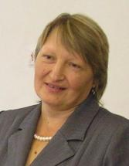

Людмила Борисовна Трушникова, начальник отдела образования Оханского муниципального района.

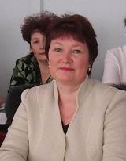

Екатерина Алексеевна Артемьева, заведующая отделом культуры и молодежной политики Большесосновского муниципального района.

Ольга Кудрина, специалист по молодежной политике администрации Частинсокого муниципального района.

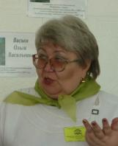

Любовь Леонидовна Ощепкова, глава Администрации Бабкинского сельского послеления
(Частиноский район).

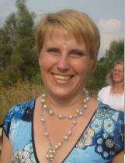

Марина Санникова, специалист по молодежной политике администрации Бабкинского сельского ( Частинский район).

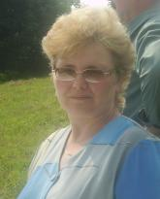
Людмила Алексеевна Турова, заведующая информационным отделом МУК «Большесосновская межпоселенческая библиотека» (Большесосновский район).

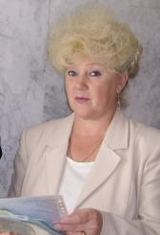

Елена Геннадьевна Власова, директор МУ «Центр по работе с детьми и молодежью «Импульс» ( г. Нытва).

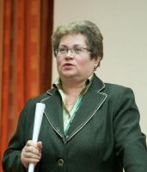

Вера Александровна Болотова, глава Андреевского сельского поселения (Оханский район).

Анастасия Антонова, студентка Пермского госудраственного технического универститета (г. Пермь).

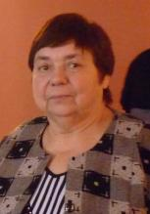

Тамара Ивановна Федорова, председатель некомммерческого партнерства «Общественный консультативный совет», с. Большая Соснова.

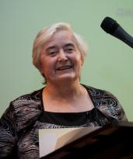

Надежда Ефремовна Яркина, председатель некоммерческого партнерства «Тур-инвест», Усольский
район.

И многие другие…

ФПСИ «Содействие» благодарит за сотрудничество и информационную поддержку программ Фонда редакции газет:

- «АиФ-Прикамье» ( главный редактор Татьяна Черепанова),
- «Оханская сторона» (главный редактор Ирина Гневашева),
- «Светлый путь» (главный редактор Михаил Ефимов),
- «Очерский край» ( главный редактор Дмитрий Рагозин),
- ИКЦ «Частые острова» ( главный редактор Светлана Байдина)

Финансовый отчет о деятельности Фонда поддержки социальных инициатив «Содействие» за 2010 год

Доходы всего 5 643 145,1 рублей
Целевое финансирование, в т.ч. | 3 673 094,1
Региональная целевая программа организации временной  занятости несовершеннолетних группы риска | 2 860 000
Субсидии регионального бюджета | 100 000
Гранты международных фондов | 297989,6
Пожертвования частных лиц | 28595,5
Благотворительная помощь | 340 000
Целевое финансирование | 46 509
Поступления от коммерческой деятельности, в т.ч. | 1 970 051,0
Образовательная деятельность | 249 950
Администрирование конкурсов | 266 380
Консультационные и др. услуги | 166100
Проведение мероприятий | 148 000
Организация и подготовка фильма | 988 000
Доходы неизрасходованных целевых средств | 151 621
Расходы всего 5 890 124 рублей, включая
Оплата труда | 572 230
Начисления на ФОТ | 80 978
Аренда помещения | 471 471
Услуги банка | 19 354
Интернет и связь | 19 160
Транспортные расходы | 142 931
Расходы по целевому финансированию | 4 088 000
Расходы на оплату услуг и приобретение ТМЦ | 418 000
Расходы на оплату командировок | 78 000 29

Приглашаем к сотрудничеству всех, кому небезразлично как будут развиваться сельские территории Пермского края, кто будет жить в селах и малых городах края, выращивать хлеб и молоко для нас, сохранять добрые трудовые навыки и традиции среди молодежи!

Наши контакты: г. ПЕРМЬ, ул. Советская, 51а
тел +7 342 212 23 20;
факс +7 342 212 79 99
Сайт: www.sodeistvieperm.ru
Электронная почта: mailto:www.sodeistvieperm.ru__

